EJERCICIO 1
Creación de un gráfico aplicando un estilo
Modelo:
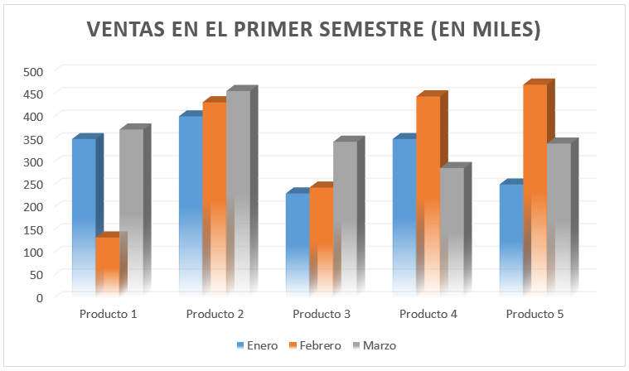
Usando los datos que figuran en la tabla siguiente, diseña un gráfico como en el modelo:
 | Enero | Febrero | Marzo
Producto 1 | 350 | 133 | 371
Producto 2 | 400 | 431 | 456
Producto 3 | 230 | 243 | 344
Producto 4 | 350 | 444 | 286
Producto 5 | 250 | 470 | 340

EJERCICIO 2
Creación de un gráfico aplicando formatos personalizados
Modelo:
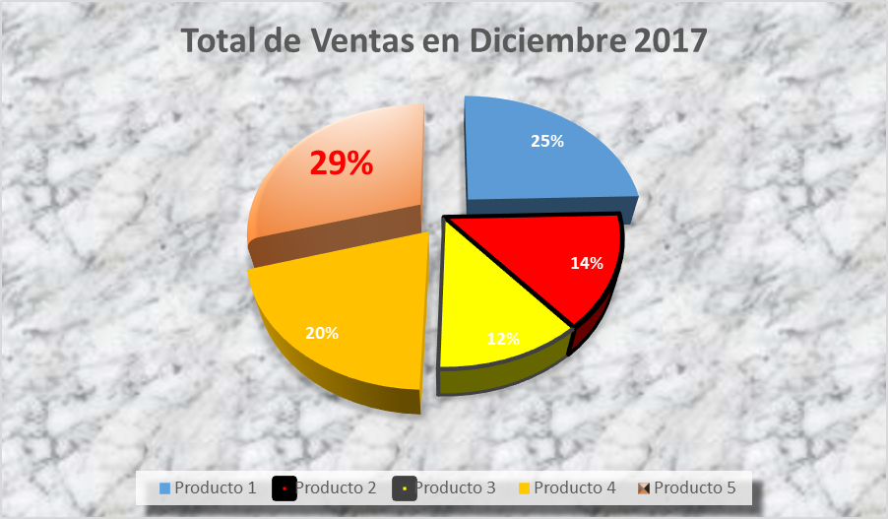
Usando los datos que figuran en la tabla siguiente, diseña un gráfico como en el modelo:
Productos | Ventas
Producto 1 | 550
Producto 2 | 320
Producto 3 | 260
Producto 4 | 450
Producto 5 | 660

